成绩评定日期：
实验报告成绩：

2025～2026学年秋季学期
《计算机系统》必修课
课程实验报告



班级：人工智能2302班
组长：王渲淏
组员：张英鹏

报告日期：2025.12.21

分工及总体框架

1.分工
姓名 | 分工 | 工作量占比
王渲淏 | 整体设计以及报告编写 | 49%
张英鹏 | 参与部分实现、参与报告编写 | 51%

2.运行环境及所用工具
由于提供的CG环境较卡，并且保存记录、查看输出调试等不太方便，最终在本地使用 vivado HLS 2019.2在本地进行仿真运行。
使用github创建仓库进行管理，并使用gitkraken、github desktop等可视化工具来拉取、上传代码等。

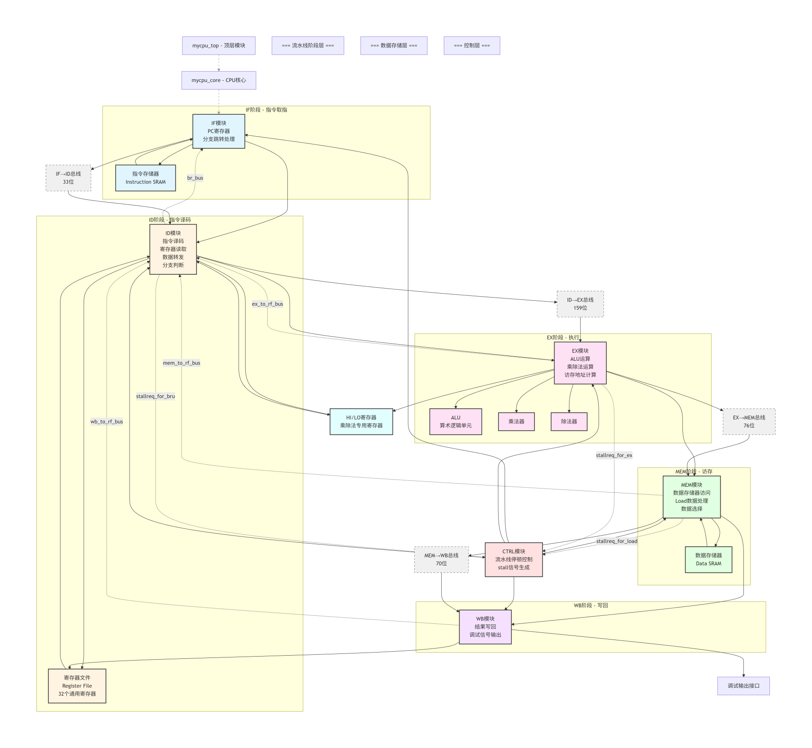

3.整体框架

1. 模块功能概述：

tb_top：
功能：顶层测试模块，用于配置和驱动仿真环境，实例化被测的CPU顶层模块（mycpu_top）以及其他必要组件。
连接：用时钟 clk、复位信号 resetn、外部中断信号 ext_int、GPIO信号连接到CPU顶层模块中去。

mycpu_top
功能：是CPU 的顶层模块，用于整合mycpu_core 和MMU模块 (mmu0 和 mmu1)，提供外部指令存储器和数据存储器的接口，以及管理中断信号和调试信号。
连接：
接收来自测试平台的时钟、复位、中断和 GPIO 信号。
将指令虚拟地址 (inst_sram_addr_v) 和数据虚拟地址 (data_sram_addr_v) 传递给 MMU 模块 (mmu0 和 mmu1) 进行地址转换。
接收 MMU 模块返回的物理地址 (inst_sram_addr 和 data_sram_addr)。
连接到核心处理器模块，传递时钟、复位、中断、SRAM 接口和调试信号。

MMU (mmu0 和 mmu1)
功能：内存管理单元，负责将虚拟地址转换为物理地址，确保指令和数据访问的正确性和安全性。
连接：
mmu0：接收指令虚拟地址 (inst_sram_addr_v)，输出物理指令地址 (inst_sram_addr) 至指令存储器。
mmu1：接收数据虚拟地址 (data_sram_addr_v)，输出物理数据地址 (data_sram_addr) 至数据存储器。

mycpu_core
功能：核心处理器模块，用于五级流水线和控制模块的连接，实现 CPU 的五级流水线（IF、ID、EX、MEM、WB）以及控制模块 (CTRL)。
连接：
实例化并连接五个流水线阶段模块（IF、ID、EX、MEM、WB）。
发送停顿请求信号（stallreq_for_ex、stallreq_for_bru、stallreq_for_load）到控制模块 (CTRL)。
将写回阶段的调试信号（debug_wb_pc、debug_wb_rf_wen、debug_wb_rf_wnum、debug_wb_rf_wdata）传递回 CPU 顶层模块 (mycpu_top)。

流水线阶段子模块（IF、ID、EX、MEM、WB）
功能：
IF（指令取出）：负责从指令存储器中取出指令，并将取出的指令及相关信息传递给 ID 阶段。
ID（指令译码）：负责对取出的指令进行译码，读取寄存器文件中的操作数，并将译码后的指令和控制信号传递给 EX 阶段。
EX（执行）：负责执行指令，包括算术逻辑运算、地址计算等，并将执行结果传递给 MEM 阶段。
MEM（访存）：负责执行访存操作（如 Load 和 Store 指令），并将访存结果传递给 WB 阶段。
WB（写回）：负责将执行或访存的结果写回寄存器文件，并提供调试信号。

控制模块 (CTRL)
整体说明：
功能：管理 CPU 流水线的停顿信号。根据来自不同流水线阶段的停顿请求信号（如执行阶段、分支操作、Load 操作），生成整体的停顿信号总线 (stall)，控制各个流水线阶段的停顿与恢复。
连接：
接收来自核心处理器模块的停顿请求信号（stallreq_for_ex、stallreq_for_bru、stallreq_for_load）。
向所有流水线阶段（IF、ID、EX、MEM、WB）输出停顿信号 (stall)。

RF（寄存器文件）
功能：存储和提供 CPU 寄存器的数据，供指令译码和执行阶段使用。
连接：
接收来自 MEM 和 WB 阶段的写回数据。

2. 模块之间的连接关系及其功能：
1. tb_top 与 mycpu_top：测试平台 tb_top 向 CPU 顶层模块 mycpu_top 提供 clk、resetn、ext_int 及 GPIO 等输入信号，驱动其运行。

2. mycpu_top 与核心模块
连接 MMU：通过 mmu0 将指令虚拟地址（inst_sram_addr_v）转为物理地址（inst_sram_addr）给指令存储器；通过 mmu1 将数据虚拟地址（data_sram_addr_v）转为物理地址（data_sram_addr）给数据存储器。
连接 mycpu_core：传递 clk、复位信号（~resetn）、ext_int、SRAM 接口信号（使能、读写控制、地址、数据）及调试信号。

3. mycpu_core 内部结构
流水线连接：IF→ID（if_to_id_bus 传指令）、ID→EX（id_to_ex_bus 传译码结果）、EX→MEM（ex_to_mem_bus 传执行结果）、MEM→WB（mem_to_wb_bus 传访存结果）；MEM 和 WB 分别通过 mem_to_rf_bus、wb_to_rf_bus 向寄存器文件写回数据。
控制逻辑：mycpu_core 将执行、分支、Load 操作的停顿请求（stallreq_for_ex/bru/load）传给 CTRL 模块，CTRL 生成 stall 信号控制各流水线阶段的停顿与恢复。

4. 调试与访存
mycpu_core 通过 debug_wb_pc 等信号将写回阶段调试信息传给 mycpu_top。
MMU 转换后的物理地址（inst_sram_addr、data_sram_addr）直接接入对应存储器接口，保障指令和数据访问正确。

3. 流水线各个阶段的说明：
2.1 IF
IF模块输入输出：
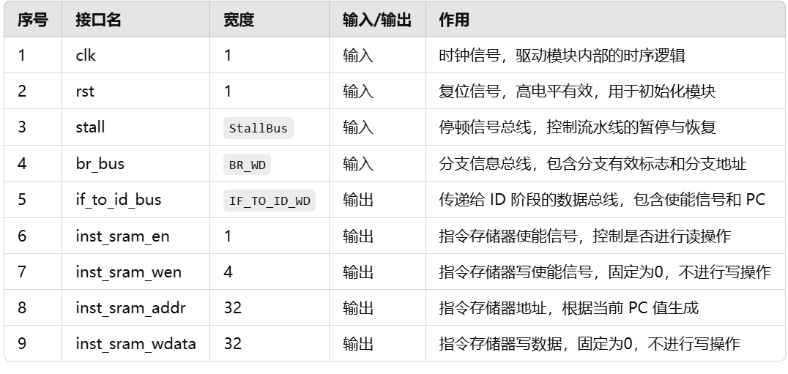
IF模块详细功能说明
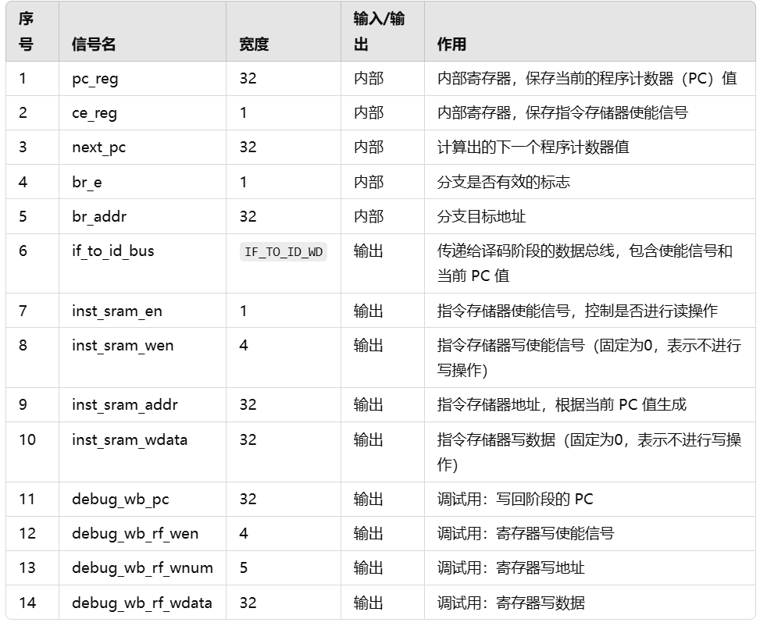
功能说明：
- 核心输入信号包含同步时钟 clk、高电平有效复位信号 rst、流水线停顿信号 stall、分支信息总线 br_bus（含分支有效标志 br_e 和分支目标地址 br_addr）；复位有效时，将程序计数器 pc_reg 初始化为固定起始地址 32'hbfbf_fffc，同时将指令存储器使能信号 ce_reg 置低，禁用指令存储器。
- 时钟上升沿触发 PC 和使能信号更新逻辑：先检测停顿信号 stall [0]，若 stall [0] 表示需要暂停，则保持当前 pc_reg 值不变，且 ce_reg 维持现有状态；若无需暂停，则允许 PC 更新和使能信号调整。
- 计算下一个 PC 值（next_pc）：先判断分支有效标志 br_e，若 br_e 为高电平（需要分支跳转），则将 br_addr 赋值给 next_pc；若无需跳转，则 next_pc 为当前 pc_reg 值加 4；确认 next_pc 后，在无停顿的前提下，将 pc_reg 更新为 next_pc，同时将 ce_reg 置为高电平，启用指令存储器。
- 指令存储器接口控制：使能信号 inst_sram_en 由 ce_reg 决定，写使能信号 inst_sram_wen 固定为 4'b0（仅读操作），访问地址 inst_sram_addr 为当前 pc_reg 值，写数据 inst_sram_wdata 固定为 32'b0；最后将 ce_reg 和 pc_reg 打包为 if_to_id_bus 总线（高位为 ce_reg、低位为 pc_reg），传递给 ID 阶段。

2.2 ID
ID模块输入输出
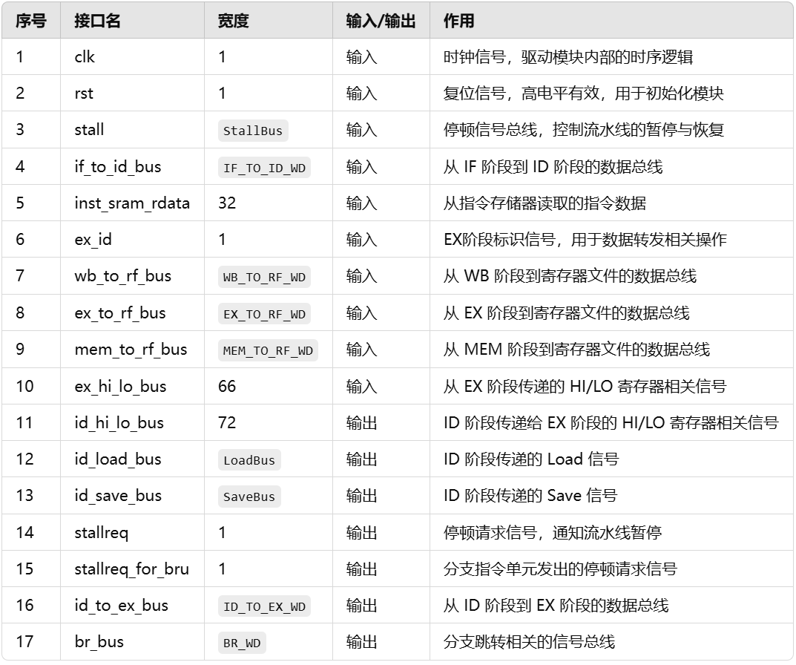
ID模块详细功能说明：
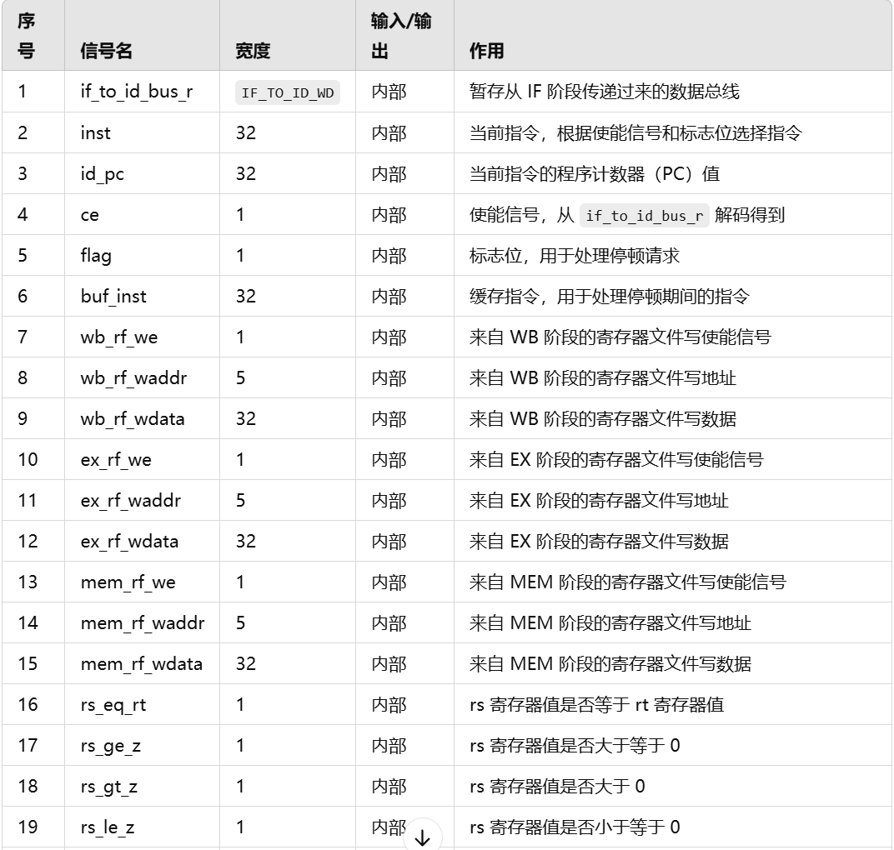
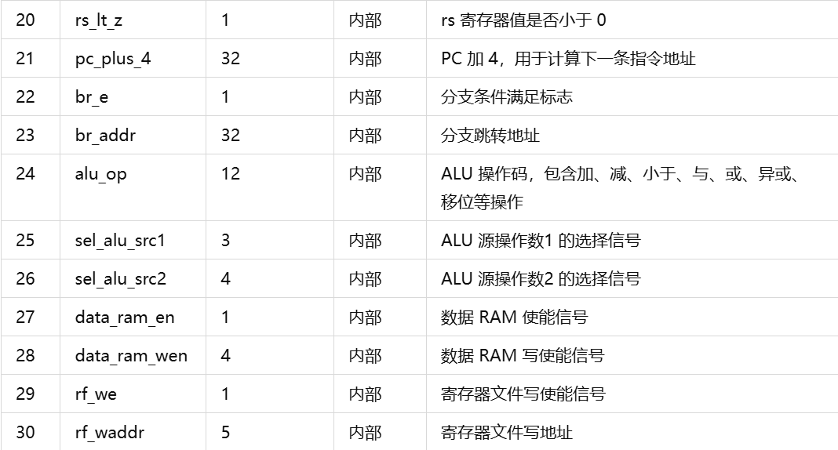
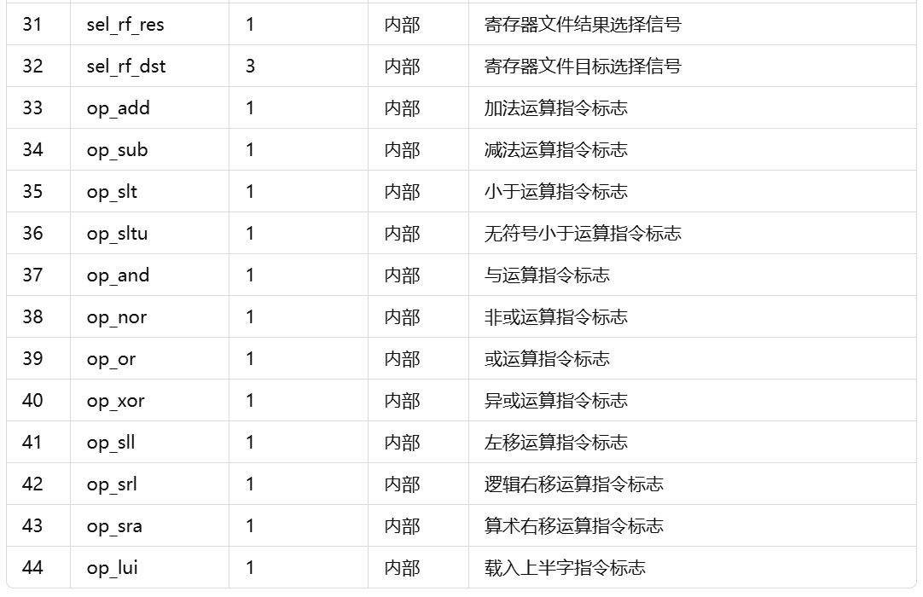
功能说明：
1. 引入通用宏定义文件统一参数使用，核心承担指令译码、寄存器操作数读取、数据相关性处理、控制信号生成等核心任务，是连接取指（IF）和执行（EX）阶段的关键枢纽。
2. 接收时钟clk、高电平有效复位rst、流水线停顿信号stall、IF阶段传递的if_to_id_bus总线（含使能和PC值）、指令存储器读取的inst_sram_rdata指令数据，以及执行/访存/写回阶段的转发数据总线（ex_to_rf_bus、mem_to_rf_bus、wb_to_rf_bus）、HI/LO寄存器相关信号等；复位信号用于初始化模块，stall[1]有效时控制ID阶段流水线暂停。
3. 内部实例化寄存器文件（regfile）和HI/LO寄存器（hi_lo_reg）模块，通过if_to_id_bus_r暂存IF阶段总线数据，借助pc_reg、ce_reg、flag、buf_inst等寄存器处理停顿期间的指令缓存和状态保持，完成源寄存器rs/rt数据读取及HI/LO寄存器读写操作。
4. 处理数据相关性：对比ID阶段源寄存器（rs/rt）地址与写回阶段寄存器写地址，通过数据转发机制选择最新数据写入寄存器，避免数据相关错误；同时根据指令类型生成寄存器写使能信号。
5. 解析指令数据：从inst_sram_rdata中提取操作码、寄存器字段、功能码、立即数等关键字段，判定指令类型（算术/逻辑/移位/分支跳转/访存/数据移动等），并针对不同指令类型生成对应的ALU操作码（如算术运算生成加减/比较操作码、逻辑运算生成与/或/异或操作码、移位指令生成左右移操作码等）。
6. 处理访存类指令：根据Load/Store指令类型，设置数据存储器的使能和写使能信号；处理分支跳转指令：基于寄存器数据和指令类型判断跳转条件，生成分支有效标志br_e和跳转地址br_addr。
7. 流水线控制：当执行阶段转发数据与ID阶段源寄存器存在数据相关时，发出stallreq_for_bru停顿请求信号，暂停流水线防止数据错误；同时检测数据相关性，按需触发数据相关停顿请求，保障数据读写正确性。
8. 数据打包传递：将译码结果、控制信号、PC值、指令、ALU操作码、操作数、访存信号、寄存器写控制等打包为id_to_ex_bus总线，HI/LO寄存器信号、访存指令信号分别打包为id_hi_lo_bus、id_load_bus、id_save_bus，均传递至EX阶段；将分支标志br_e和跳转地址br_addr打包为br_bus传递给下游模块。

2.3 EX
EX模块输入输出：
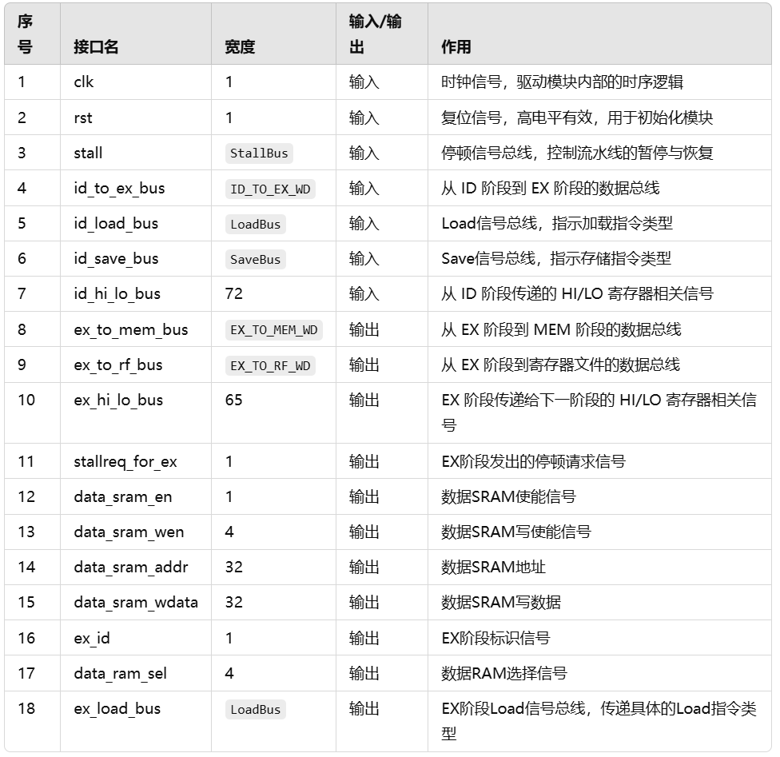

EX模块详细功能说明
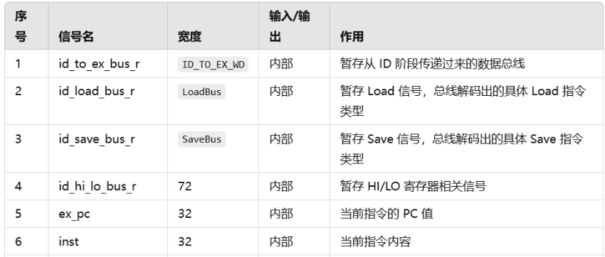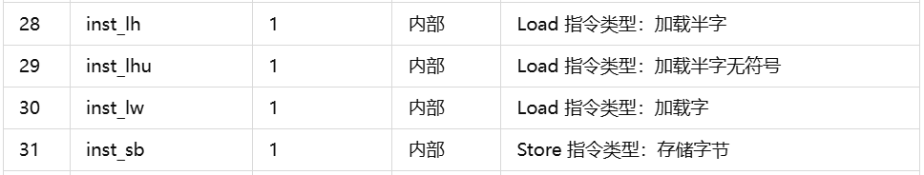
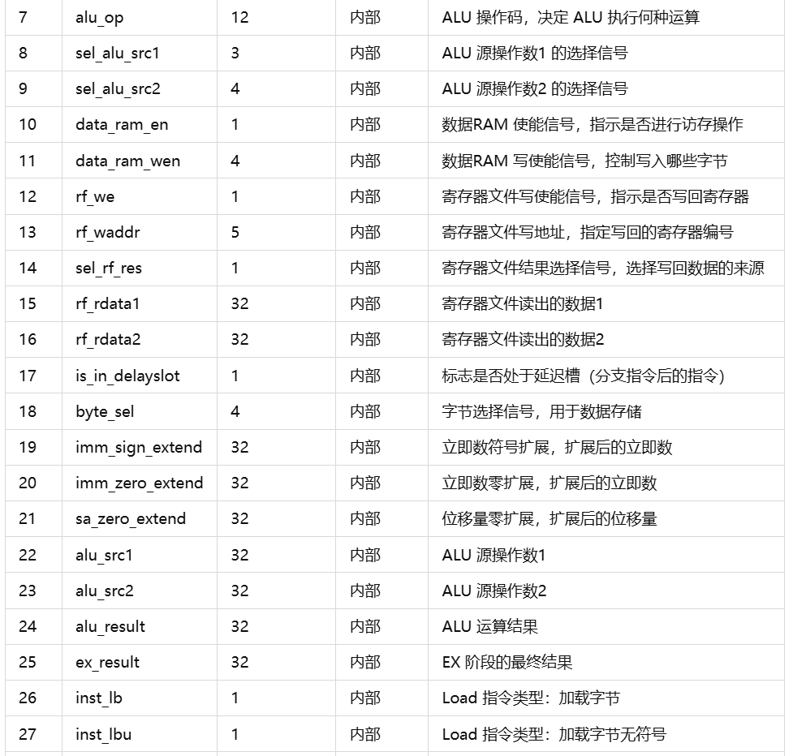
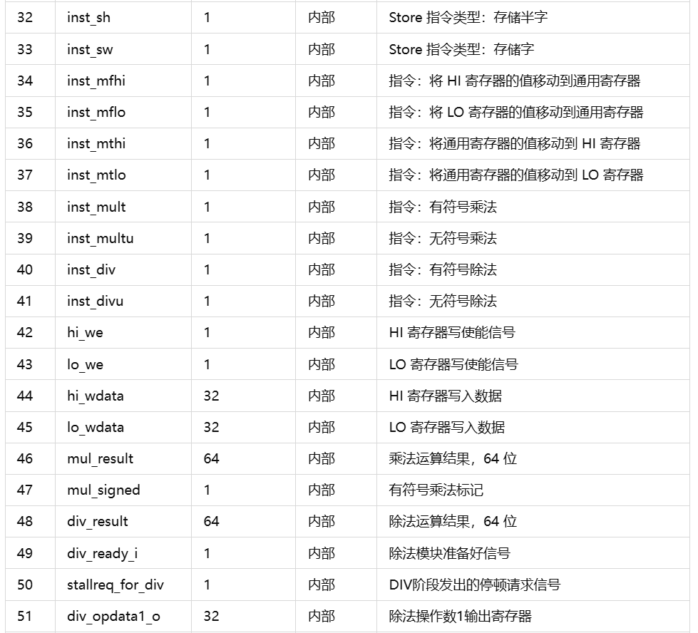
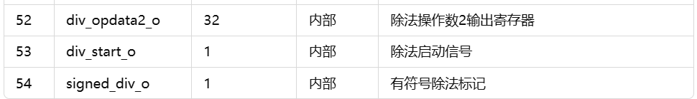

功能说明：
1. 数据暂存与流水线适配：通过id_to_ex_bus_r、id_load_bus_r、id_save_bus_r、id_hi_lo_bus_r寄存器，暂存ID阶段传递的总线数据、Load/Save信号及HI/LO寄存器相关信号，保障流水线停顿期间指令数据稳定；时钟上升沿触发逻辑：复位（rst高电平）时清空所有暂存寄存器；检测停顿信号stall，若stall[2]为暂停且stall[3]为正常则清空寄存器，若stall[2]为正常则更新寄存器，将ID阶段数据传递至EX阶段。
2. ALU运算核心处理：
操作数动态选择：ALU源操作数1（alu_src1）按sel_alu_src1控制信号选择——sel_alu_src1[1]为1时选当前PC值（ex_pc），sel_alu_src1[2]为1时选位移量零扩展值（sa_zero_extend），否则选寄存器读取数据1（rf_rdata1）；ALU源操作数2（alu_src2）按sel_alu_src2控制信号选择——sel_alu_src2[1]为1时选立即数符号扩展值（imm_sign_extend），sel_alu_src2[2]为1时选常数8，sel_alu_src2[3]为1时选立即数零扩展值（imm_zero_extend），否则选寄存器读取数据2（rf_rdata2）。
运算与结果选择：实例化alu模块，根据alu_op操作码对选定操作数执行算术/逻辑运算，输出alu_result；EX阶段最终结果（ex_result）按指令类型选择——MFHI指令选HI寄存器值，MFLO指令选LO寄存器值，其余指令选ALU运算结果。
3. 乘除运算专属处理：
乘法：通过mul_signed标记区分有符号/无符号乘法（MULT指令时mul_signed为1，否则为0），实例化mul模块执行对应运算，输出64位mul_result。
除法：实例化div模块，根据signed_div_o标记执行有符号/无符号除法，输出64位div_result和就绪信号div_ready_i；控制逻辑：指令为DIV/DIVU且结果未就绪时，启动除法运算并发出stallreq_for_div停顿请求暂停流水线，结果就绪后停止运算并解除停顿。
4. HI/LO寄存器读写管理：
写使能控制：hi_we（HI寄存器写使能）在指令为MTHI/MULT/MULTU/DIV/DIVU时置1；lo_we（LO寄存器写使能）在指令为MTLO/MULT/MULTU/DIV/DIVU时置1。
写入数据选择：HI寄存器写入数据（hi_wdata）——MTHI指令选rf_rdata1，MULT/MULTU选mul_result[63:32]，DIV/DIVU选div_result[63:32]，否则写0；LO寄存器写入数据（lo_wdata）——MTLO指令选rf_rdata1，MULT/MULTU选mul_result[31:0]，DIV/DIVU选div_result[31:0]，否则写0。
5. Load/Store指令处理：
指令解码：从id_load_bus_r/id_save_bus_r解码出LB/LBU/LH/LHU/LW/SB/SH/SW等具体Load/Store指令类型。
信号生成与传递：Load指令类型信号打包传递至下一阶段；Store指令根据类型和ALU计算地址生成字节选择信号data_ram_sel，确定数据存储器写入字节范围；生成数据RAM接口信号——data_ram_en由Load/Store指令控制使能，data_ram_wen结合Store类型和data_ram_sel控制写入字节，data_sram_addr为ALU计算地址，data_sram_wdata按Store类型选择（SB选寄存器数据最低8位扩展，SH选最低16位扩展，SW直接写32位数据）。
6. 分支跳转与流水线控制：
分支跳转：将分支有效标志br_e和跳转地址br_addr打包为br_bus，传递给下游模块用于更新PC。
停顿控制：除法运算未完成时，将stallreq_for_div传递为stallreq_for_ex，暂停流水线直至除法结果就绪。
7. 数据总线打包传递：
ex_to_mem_bus：打包EX阶段结果和控制信号（当前PC、数据RAM使能/写使能、寄存器写使能/写地址、运算结果）传递至MEM阶段；
ex_to_rf_bus：打包EX阶段结果传递至寄存器文件，用于寄存器写回；
ex_hi_lo_bus：打包HI/LO寄存器相关信号传递至下一阶段，管理特殊寄存器读写；
ex_load_bus：打包Load指令类型信号传递至下一阶段，支撑访存操作。

2.4 MEM 模块
MEM 模块输入输出
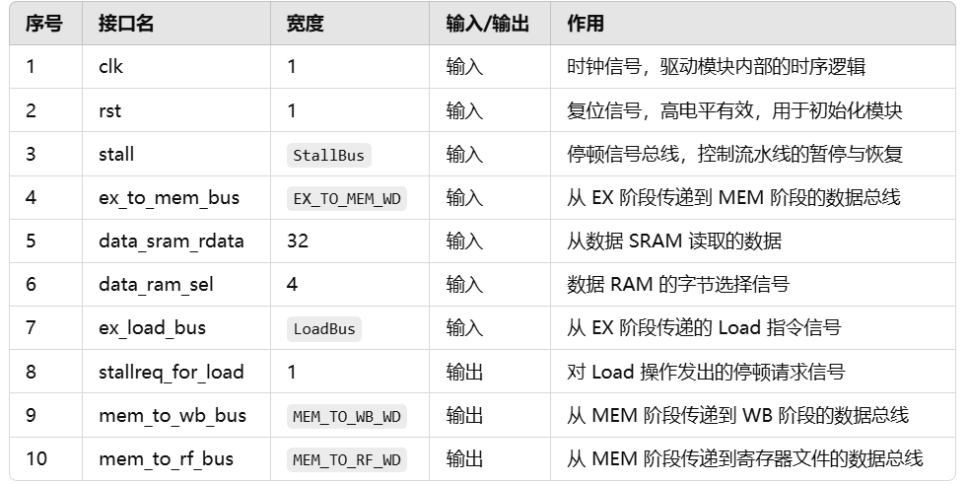
MEM 模块详细功能说明
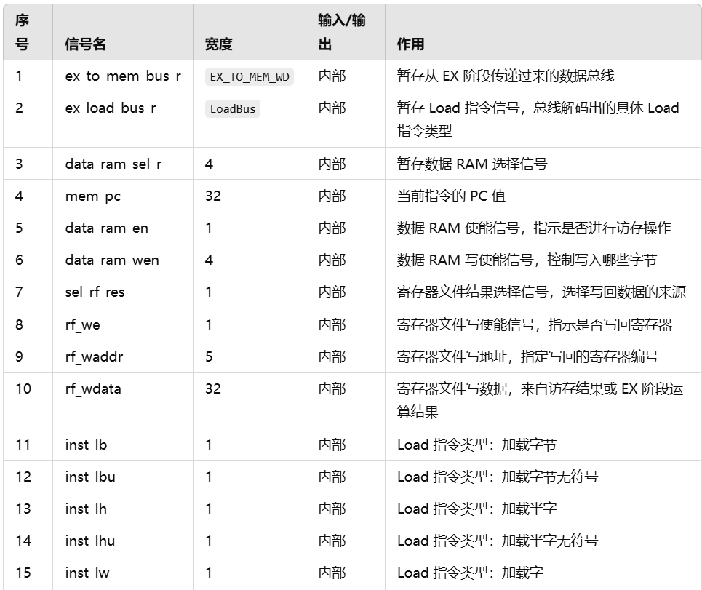
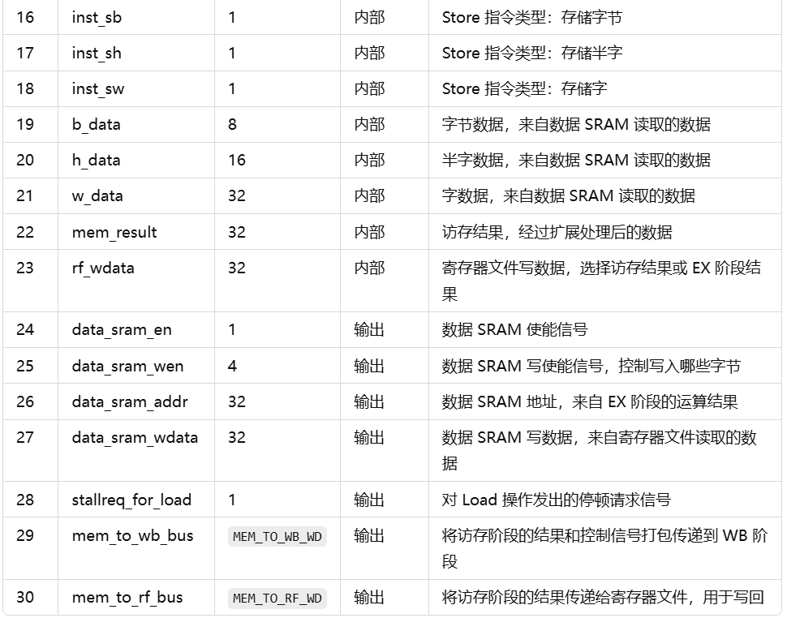

功能说明：
1. 输入输出与核心定位：接收时钟clk、高电平有效复位rst、流水线停顿信号stall，以及EX阶段传递的ex_to_mem_bus总线（含PC、指令、ALU操作码等）、数据SRAM读取数据data_sram_rdata、字节选择信号data_ram_sel、Load指令信号ex_load_bus；输出mem_to_wb_bus（至WB阶段）、mem_to_rf_bus（至寄存器文件）、Load-Use冒险停顿请求stallreq_for_load；stall[3]有效时控制MEM阶段流水线暂停，rst用于初始化内部寄存器和状态。
2. 内部数据暂存与解码：通过ex_to_mem_bus_r、ex_load_bus_r、data_ram_sel_r寄存器暂存EX阶段传递的总线数据、Load指令信号、字节选择信号，保障停顿期间数据稳定；从ex_to_mem_bus_r解码出mem_pc、指令内容、ALU操作码、访存信号、寄存器写控制等信息，从ex_load_bus_r解码出LB/LBU/LH/LHU/LW等具体Load指令类型。
3. 时序逻辑控制：时钟上升沿触发寄存器更新——复位时清空所有暂存寄存器；检测stall信号，若stall[3]暂停且stall[4]正常则清空寄存器，若stall[3]正常则更新寄存器传递EX阶段数据，若stall[3]和stall[4]均暂停则保持寄存器值，暂停流水线。
4. 访存数据处理：
数据选择与扩展：从data_sram_rdata中，按data_ram_sel_r选择字节（b_data）、半字（h_data）或直接使用32位字数据（w_data）；根据Load指令类型处理数据——LB符号扩展字节、LBU零扩展字节、LH符号扩展半字、LHU零扩展半字、LW直接用字数据，其他情况结果为0。
写回数据选择：sel_rf_res和data_ram_en均有效时，将访存结果mem_result作为寄存器写回数据；否则使用EX阶段运算结果ex_result。
5. Load/Store指令接口控制：
指令解码：从ex_load_bus_r解码Load类型，从data_ram_sel_r解码SB/SH/SW等Store类型。
字节选择信号生成：根据Store类型和ALU计算地址，为SB/LB/LBU生成单字节选择信号、SH/LH/LHU生成双字节选择信号、SW/LW生成四字节选择信号。
数据SRAM接口信号：data_sram_en由Load/Store指令控制使能；data_sram_wen结合Store类型和data_ram_sel_r，通过按位与确定写使能；data_sram_addr为ALU计算地址；data_sram_wdata按Store类型处理——SB扩展寄存器最低8位、SH扩展最低16位、SW直接写32位数据。
6. Load-Use数据冒险处理：检测Load指令目标寄存器是否被后续指令使用，若存在数据相关性（Load-Use冒险），将stallreq_for_load置1发出停顿请求，暂停流水线直至Load指令完成数据加载；无冒险时置0，解除停顿（待实现，需基于寄存器地址对比完成检测逻辑）。
7. 数据总线打包传递：
mem_to_wb_bus：打包mem_pc、寄存器写使能rf_we、写地址rf_waddr、写数据rf_wdata，传递至WB阶段；
mem_to_rf_bus：打包rf_we、rf_waddr、rf_wdata，传递至寄存器文件完成写回操作。

2.5 WB 模块
WB 模块输入输出
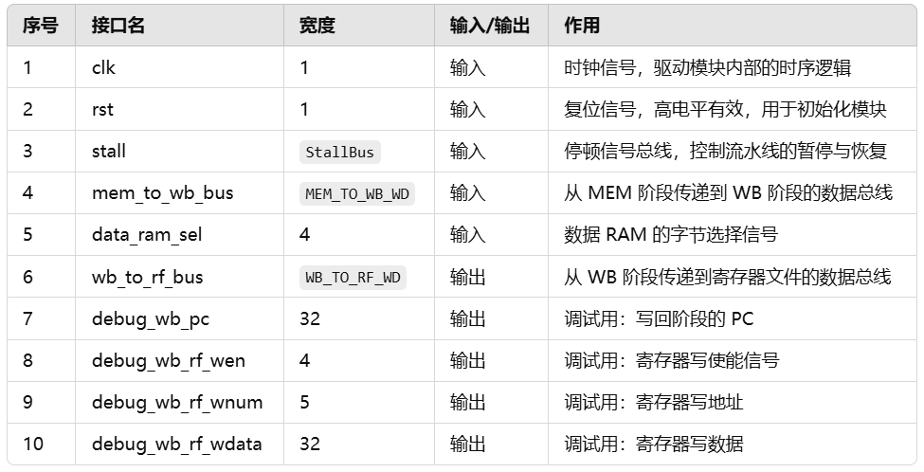
WB 模块详细功能说明
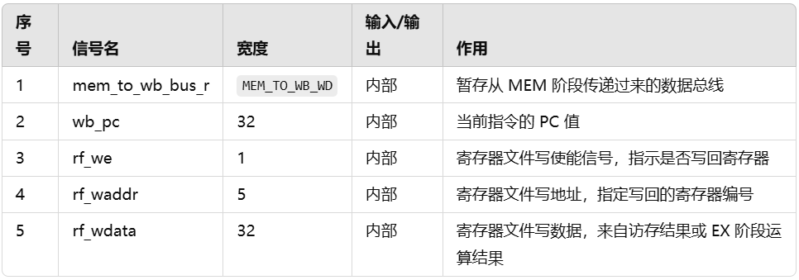

功能说明：
1. 输入输出与核心定位：作为流水线最后阶段，接收时钟clk、高电平有效复位rst、流水线停顿信号stall，以及MEM阶段传递的mem_to_wb_bus总线（含PC、寄存器写控制等）、数据RAM字节选择信号data_ram_sel；输出wb_to_rf_bus（至寄存器文件）和debug_wb_*调试信号；stall[4]有效时控制WB阶段流水线暂停，rst用于初始化内部寄存器和状态。
2. 内部数据暂存与解包：通过mem_to_wb_bus_r寄存器暂存MEM阶段传递的总线数据，保障流水线停顿期间数据稳定；从mem_to_wb_bus_r中解包出当前指令的PC（wb_pc）、寄存器写使能（rf_we）、写地址（rf_waddr）、写数据（rf_wdata）等核心信息。
3. 时序逻辑控制：时钟上升沿触发寄存器更新——复位时清空mem_to_wb_bus_r；检测stall信号，若stall[4]暂停且stall[5]正常则清空寄存器，若stall[4]正常则更新寄存器传递MEM阶段数据，若stall[4]和stall[5]均暂停则保持寄存器值，暂停流水线。
4. 寄存器写回核心处理：
写回数据选择：根据sel_rf_res和data_ram_en信号确定rf_wdata来源——二者均为1时选择MEM阶段访存结果mem_result，否则选择EX阶段运算结果ex_result。
数据选择与扩展：按data_ram_sel_r（暂存的data_ram_sel）选择数据SRAM读取的字节/半字/字数据——字节数据按data_ram_sel_r[3:0]选31:24/23:16/15:8/7:0字节，半字数据按data_ram_sel_r[2]/[0]选31:16/15:0半字，字数据直接使用32位原始数据。
5. 数据总线打包与输出：
功能总线：将rf_we、rf_waddr、rf_wdata打包为wb_to_rf_bus，传递至寄存器文件完成最终写回操作。
调试总线：输出debug_wb_pc（当前PC）、debug_wb_rf_wen（4位扩展的写使能）、debug_wb_rf_wnum（写地址）、debug_wb_rf_wdata（写数据），支撑调试过程中的数据监控。

2.6 CTRL 模块
CTRL 模块输入输出
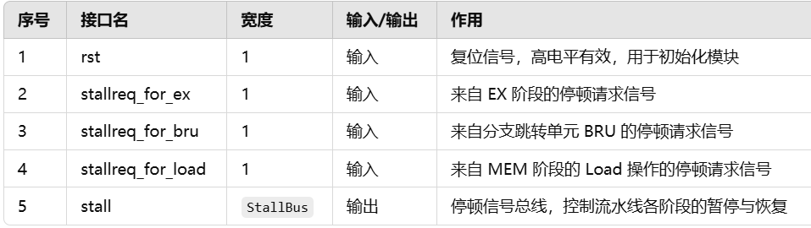
StallBus 各位含义
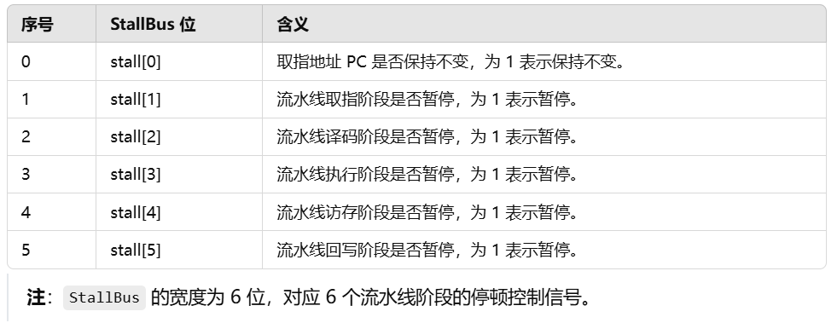
CTRL 模块详细功能说明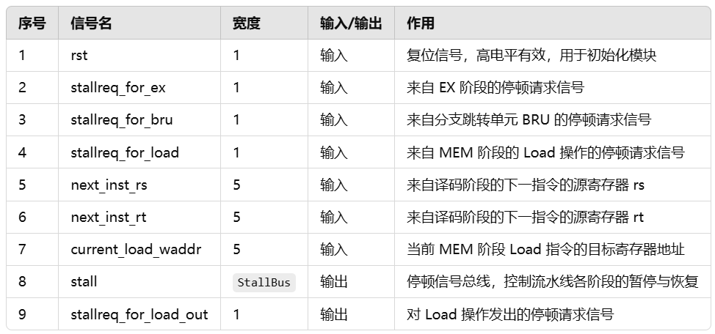
功能说明：

1. 输入输出与核心定位：作为流水线全局控制核心，接收高电平有效复位信号rst，以及来自EX阶段的stallreq_for_ex（复杂运算停顿请求）、BRU的stallreq_for_bru（分支跳转停顿请求）、MEM阶段的stallreq_for_load（Load-Use冒险停顿请求）；输出6位停顿信号总线stall，统一控制流水线各阶段的暂停/恢复，rst用于初始化模块并清除所有停顿信号。
2. 停顿信号生成逻辑：
优先级规则：按stallreq_for_ex（最高）> stallreq_for_bru > stallreq_for_load（最低）依次判断，优先响应高优先级请求。
复位处理：rst为高电平时，清空所有停顿信号，设置stall=6'b000000，流水线恢复正常运行。
请求响应：
stallreq_for_ex=1时，设置stall=6'b001111：stall[0/1]=0（取指阶段正常执行，PC正常更新），stall[2/3/4/5]=1（暂停译码、执行、访存、回写阶段）；
stallreq_for_bru=1时，设置stall=6'b000111：stall[0/1/2]=0（取指、译码阶段正常执行），stall[3/4/5]=1（暂停执行、访存、回写阶段）；
stallreq_for_load=1时，设置stall=6'b000011：stall[0/1/2/3]=0（取指、译码、执行阶段正常执行），stall[4/5]=1（暂停访存、回写阶段）；
无任何停顿请求时，stall=6'b000000，所有流水线阶段正常运行。
3. 停顿信号总线作用：通过6位stall总线精准控制各阶段——bit0控制PC是否保持、bit1控制取指阶段、bit2控制译码阶段、bit3控制执行阶段、bit4控制访存阶段、bit5控制回写阶段；不同stall值对应不同阶段的暂停组合，确保流水线各阶段协调停顿，解决复杂运算、分支跳转、Load-Use数据冒险等场景下的时序冲突。

2.7 HI/LO 寄存器模块
HI_LO_REG 模块输入输出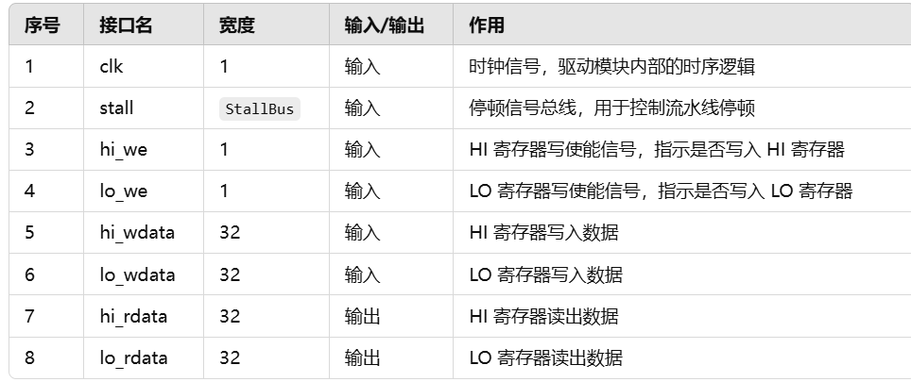
HI_LO_REG 模块详细功能说明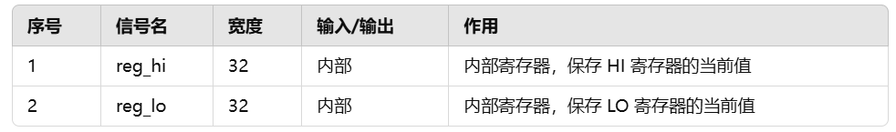

功能说明：
1. 输入输出与核心定位：作为乘除运算专用寄存器模块，接收同步时钟clk、流水线停顿信号stall（当前未使用，预留用于后续扩展），以及HI/LO寄存器写使能信号（hi_we/lo_we）、写入数据（hi_wdata/lo_wdata）；输出HI/LO寄存器读出数据（hi_rdata/lo_rdata），核心用于存储乘除运算产生的64位结果（HI存高32位、LO存低32位）。
2. 内部存储与时序更新：
内部核心存储单元：包含32位reg_hi和reg_lo寄存器，分别存储HI、LO寄存器的当前值。
时钟触发更新：每个时钟上升沿，根据写使能信号更新寄存器——hi_we和lo_we同时使能时，reg_hi赋值为hi_wdata、reg_lo赋值为lo_wdata；仅hi_we使能时仅更新reg_hi；仅lo_we使能时仅更新reg_lo；二者均不使能时，保持reg_hi和reg_lo当前值不变。
3. 数据读出逻辑：hi_rdata直接映射reg_hi的当前值，lo_rdata直接映射reg_lo的当前值，外部模块可实时读取寄存器最新状态，无需额外控制逻辑，保证乘除运算结果的快速读取与传递。
4. 扩展预留：stall信号作为输入预留，未来可基于流水线停顿需求，在stall有效时暂停寄存器更新，适配更复杂的流水线时序控制场景。

总结与思考
张英鹏：
在本次实验中，我深入学习并实践了基于 Verilog 的 CPU 流水线设计，涵盖了取指（IF）、译码（ID）、执行（EX）、访存（MEM）和写回（WB）等关键模块的开发与优化。通过编写和分析 MEM、WB、CTRL、hi_lo_reg 及 IF 模块的代码，我掌握了流水线各阶段的功能实现、数据传递及控制信号管理。同时，我解决了如 Load-Use 数据冒险、分支跳转等常见的流水线冲突问题，提升了整体设计的稳定性和效率。尽管整体上还是不能很好的把握，但对CPU已经有了初步的认识，手搓CPU这样一个听起来很高大上的词也变得具体起来。
但是在实验中也有遇到问题，由于个人基础较差，通过所发的资料来捋明白整个流程该怎么做就已经耗费了很长时间。并且，由于在进行修改的时候，因为不知道报错的具体代码位置，所以修改代码的占用时长非常多，有时候还得推翻之前的所有修改进行大改等等。

王渲淏：
在本次《计算机系统》课程实验中，我主要负责 CPU 整体架构设计、核心模块组织。从零开始构建一个基于 Verilog 的五级流水线 CPU，使我对计算机系统中“指令如何在硬件中被真正执行”这一问题形成了系统而直观的认识。
在设计层面，我首先从整体结构出发，明确了 tb_top、mycpu_top、mycpu_core、MMU 以及各流水线阶段模块之间的层次关系和职责划分，并围绕五级流水线（IF / ID / EX / MEM / WB）建立清晰的数据通路和控制通路。通过统一总线设计，实现了模块之间的解耦与结构上的高度一致性，使得整体 CPU 架构在逻辑上清晰、在实现上可扩展。
在具体实现过程中，我重点参与并统筹了流水线控制机制的设计，包括分支跳转处理、Load-Use 数据冒险处理以及复杂运算引发的多周期停顿控制。CTRL 模块中通过统一的 stall 总线对各阶段进行精细化控制，使我深刻体会到控制逻辑在流水线 CPU 中的重要性——功能正确并不等价于系统正确，只有在时序与控制完全匹配的前提下，流水线才能稳定运行。此外，引入 HI/LO 寄存器并支持 MULT、DIV 等指令，也让我对 MIPS 风格指令集和硬件实现细节有了更加深入的理解。
在实验推进过程中，也暴露出不少问题与不足。一方面，流水线设计对整体性的要求极高，任何一个阶段的信号遗漏或控制不当，都会在后续阶段以“隐蔽且难以定位”的方式体现出来，调试成本较高；另一方面，在早期设计中对模块接口和信号定义考虑不够周全，导致后期功能扩展时需要反复修改已有代码。这也让我意识到，硬件系统设计不仅是“把功能写出来”，更重要的是在一开始就建立合理、可扩展的架构。

